(19) KG |  | (11) | 42
(51)⁷ | В64В 1/50

(21) 20000002.2
ГОСУДАРСТВЕННОЕ АГЕНТСТВО ПО НАУКЕ И
ИНТЕЛЛЕКТУАЛЬНОЙ СОБСТВЕННОСТИ
ПРИ ПРАВИТЕЛЬСТВЕ КЫРГЫЗСКОЙ РЕСПУБЛИКИ (КЫРГЫЗПАТЕНТ)
(12) ОПИСАНИЕ ПОЛЕЗНОЙ МОДЕЛИ
к свидетельству Кыргызской Республики

(22) 18.08.2000
(46) 01.10.2001, Бюл. № 9
(76) Табалдиев Т.A. (KG)
(56) Патент RU № 2028249, кл. В64В 1/50, 1995
(54) Привязной аэростат
(57) Полезная модель относится к воздухоплаванию, в частности, к использованию привязных аэростатов, приспособленных для оборудования стационарных вентиляционных устройств. Задача полезной модели - разработка привязного аэростата для использования его в качестве вентиляционного устройства, а также устройства для создания потока воздуха для ветровой электростанции. Задача решается так, что у привязного аэростата, содержащего оболочку, наполненную газом легче воздуха, привязную систему в виде расчалок равномерно распределенных вдоль оболочки и прикрепленных к оболочке и наземным анкерам, оболочка выполнена в виде двух, соединенных между собой труб с полыми стенками, причем первая труба имеет цилиндрическую форму, а вторая - форму наконечника горна. 1 ил.

Полезная модель относится к воздухоплаванию, в частности, к использованию привязных аэростатов, приспособленных для оборудования стационарных вентиляционных устройств.
Широко известны различного вида привязные аэростаты, используемые для размещения различного оборудования, например, для размещения солнечных электростанций по патенту RU № 2034742, кл. В64В 1/50, H02N 6/00, 1995 г. или служащие для мобильного укрытия объектов промышленного назначения а. с. SU № 1537605, кл. В64В 1/50, Е21В 7/02.
Наиболее близким аналогом полезной модели является привязной аэростат по патенту RU № 2028249, кл. В64В 1/50, 1995 г. Привязной аэростат содержит в плане круглую обтекаемую оболочку, наполненную газом легче воздуха, привязную систему в виде расчалок с лебедками, равномерно распределенных по периметру и прикрепленных к оболочке и наземным платформам.
Недостатками известного устройства являются невозможность использования его для целей создания потока воздуха.
Задачей полезной модели является разработка привязного аэростата для использования его в качестве вентиляционного устройства, а также устройства для создания потока воздуха для ветровой электростанции.
Задача решается так, что привязной аэростат, содержащий оболочку, наполненную газом легче воздуха, привязную систему в виде расчалок, равномерно распределенных вдоль оболочки и прикрепленных к оболочке и наземным анкерам, оболочка выполнена в виде двух, соединенных между собой труб с полыми стенками, причем первая труба имеет цилиндрическую форму, а вторая - форму наконечника горна.
Полезная модель представляет собой конструкцию, трубы которой выполнены из воздухонепроницаемого материала. Оболочки труб выполнены полыми и заполнены газом легче воздуха. Первая труба 1 выполнена цилиндрической и установлена на наземной платформе. Платформа 2 изготавливается в виде полой железобетонной конструкции и имеет в верхней части диаметр, равный диаметру первой трубы. В нижней части платформы выполнены каналы 3 для притока воздуха. Вторая труба 4 выполнена с расширением в верхней части в виде наконечника горна. Трубы удерживаются в вертикальном положении с помощью расчалок 5, которые крепятся к кольцевым поясам 6 на трубе и наземным анкерам 7.
Привязной аэростат может служить для вентиляции стационарных, большого объема помещений или создания потока воздуха для вращения лопастей ветровой электростанции.
Аэростат используется следующим образом.
Воздух, вследствие разности давления на различных высотах, поступает по каналам 3 в трубу 1 и выбрасывается в верхней, расширяющейся части трубы 4. Расширение в виде наконечника горна выполнено для уменьшения сопротивления истечения воздуха. Расчалки 5, прикрепленные к кольцевым поясам 6 на трубе и наземным анкерам 7, удерживают конструкцию от воздействия ветровых нагрузок.
При использовании аэростата для вращения лопастей ветровой электростанции лопасти станции помещают в суженную часть наземной платформы. Лопасти под воздействием потока воздуха приводятся во вращение и вращают якорь генератора электрической энергии.

Формула изобретения
1. Привязной аэростат, содержащий оболочку, наполненную газом легче воздуха, привязную систему в виде расчалок, равномерно распределенных вдоль оболочки и прикрепленных к оболочке и наземным анкерам, отличающийся тем, что оболочка выполнена в виде двух соединенных между собой труб с полыми стенками, причем первая труба имеет цилиндрическую форму, а вторая - форму наконечника горна.
2. Привязной аэростат по п. 1, отличающийся тем, что он выполнен в виде одной цилиндрической трубы с полыми стенками, верхний конец которой выполнен в виде наконечника горна.

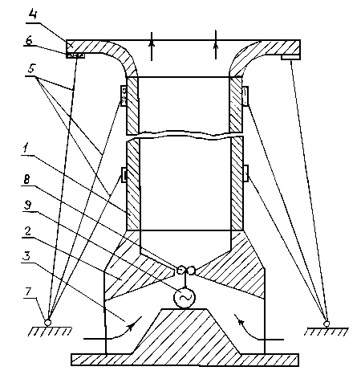

Фиг. 1

Составитель описания Масалимов Ф.Я.
Ответственный за выпуск Арипов С.К.
___________________________________________________________________
Кыргызпатент, 720021, г. Бишкек, ул. Московская, 62, тел.: (312) 68 08 19, 68 16 41; факс: (312) 68 17 03
1

